Resumen general del siglo XIX
En Italia y el mundo…

1. Contexto Político

Invasión Austríaca en nombre de Napoleón  1800 – 1815  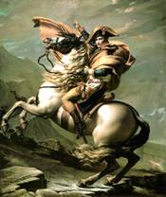  Napoleón Bonaparte | Restauración  1815 – 1831  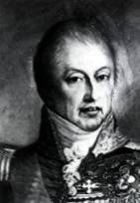  Carlos
Resurgimiento:  1831 – 1848  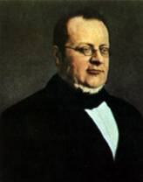  Camilo Benso Di Cavour | Independencia y Unidad Italiana  1848 – 1870  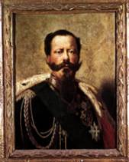  Víctor Manuel  Rey de Italia

La Revolución en manos de Napoleón:
Don Bosco nace en una Italia invadida por Austria en nombre de Napoleón, quien quería llevar las ideas de la Revolución Francesa (“libertad, igualdad y fraternidad”) a todo el mundo, deponiendo monarcas y “obligando a los pueblos a ser libres”, como él mismo decía.
En 1815 Napoleón es vencido y los Reyes inician una reacción absolutista y conservadora que desconoce las libertades y la participación ciudadana concedidas anteriormente.

Tratado de Viena (1815)
Los vencedores de Napoleón (Austria, Rusia, Prusia, Inglaterra y agregados: Francia y Estos Pontificios, restablecen en sus tronos a los monarcas absolutistas; se organizan política y territorialmente.
En París se crea la Santa Alianza (Austria, Rusia y Prusia) para vigilar el cumplimiento con intervención armada si fuera necesario. La Iglesia se alía a la reacción conservadora porque los revolucionarios eran anticlericales y laicistas.
En la península itálica se crean 8 estados.

Restauración (1815-1830)
En toda Europa se produce la restauración del absolutismo monárquico y los privilegios de la nobleza, el clero y el ejército. Es reacción a la etapa napoleónica de 25 años de dominio francés que los había abolido en nombre de las ideas revolucionarias.
Se desconoce que las ideas de revolución ya están implantadas en intelectuales, profesionales, pequeños industriales, comerciantes y terratenientes lo que genera la militarización y resistencia del pueblo…
En el Piamonte-Cerdeña la restauración es católica: el absolutismo es despótico, paternalista y confesional. Sin libertad de prensa, culto y conciencia. Los judíos son confinados en guetos. Las sectas (los Valdenses) no pueden hacer propaganda. La subversión es condenada con trabajos forzados y la horca. Quienes se oponen huyen o se integran a sociedades secretas.

Resurgimiento (1831-1848)
En la península Itálica fermentan las nuevas ideas: pretenden
- la independencia de Austria, de los Borbones
- la expropiación de los Estados Pontificios.
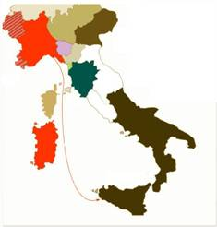
- la unidad italiana (aún dividida en 8 estados),
- la implementación de un régimen democrático con una constitución, parlamentos y elecciones.

Independencia y unidad (1849-1900)
Surge el liberalismo burgués, anticlerical y anticatólico: pretenden una monarquía unitaria de Italia y como rey el del Piamonte.
Piamonte lucha contra los austriacos. Desde 1848-1849 es la primera guerra de independencia en la que es vencido. En la segunda guerra (1859) los austriacos son expulsados. Garibaldi, con la expedición “dei mille” (1860), conquista las Dos Sicilias (Nápoles) y adhiere al Reino de Italia.
En 1861, Camilo Benso de Cavour, presidente del Consejo de Ministros proclama el Reino de Italia con Víctor Manuel II como primer rey. El lema es: “Iglesia libre en un Estado libre”.
Los Estados Pontificios, por plebiscito sin consentimiento del Papa, adhieren al Reino de Italia. En 1870 Garibaldi conquista Roma y será capital del Reino de Italia.

→ El Estado desplaza a la Iglesia
- La ley Siccardi de 1850, priva a la Iglesia del fuero (que implicaba tener tribunales propios) y del derecho a asilo.
- La ley Bocompagni en 1848 declara la prescindencia de la enseñanza religiosa en la escuela.
- La ley Gabrio Casati en 1859 declara el monopolio estatal de la enseñanza bajo penas de prisión, multas y exilio a Obispos que se oponen. Algunas sedes episcopales quedan vacantes por falta de asentimiento del Estado.
- Por la ley Ratazzi Entre 1855-1866 se suprimen 35 órdenes religiosas, más de 5000 religiosos son enviados a sus casas, confiscan sus bienes y expulsan a los jesuitas.

→ Contrapartida de la Iglesia hacia el Estado
- La Santa Sede no reconoce la ocupación de los Estados Pontificios y Roma.
- En 1855 Pío IX excomulga a los responsables de la aprobación de las leyes de supresiones.
- En 1874 prohíbe a los católicos intervenir en política en un estado usurpador.
Se crea un problema de conciencia en los católicos: ser cristiano y ser ciudadano en un estado laico, cómo vivir la pasión por la unidad italiana y la fidelidad al Papa.

2. Contexto Social
La revolución industrial en Europa
- Inglaterra (1750-1800): transformación de la producción artesanal y manufacturera, a la máquina que es más precisa, más rápida, más fuerte, más especializada…
- 1769: James Watt patenta la máquina de vapor provocando una verdadera explosión en la industria y el transporte. Así en la industria textil lo que hacían 200 000 obreros, con la máquina lo realizan 750 personas.
- Se da una avalancha de campesinos sin trabajo a las ciudades.
- Surge la clase burguesa que es dueña del capital, la industria y el comercio.
- Es la máquina que manda:
  - hasta 16 horas de trabajo diario
  - libertad total para contratar mano de obra
  - competencia de precios y sueldos miserables para abaratar costos
  - antes la familia artesanal producía para vivir, ahora la máquina produce para vender
  - especialmente trabajan mujeres y niños en muy malas condiciones de seguridad
- Esto genera hacinamiento, enfermedades, inmoralidad, disgregación familiar, alcoholismo…

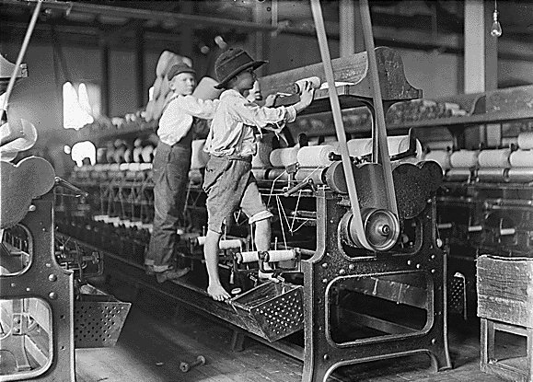

Los gobiernos de Inglaterra, Francia, Bélgica y Alemania promulgan leyes que protegen a los obreros: reducción de horas de trabajo, derecho a asociarse… En 1840 la Iglesia francesa realiza denuncias sobre el trabajo de los niños…
Surge la conciencia del proletariado, conscientes de su miseria y de su propio peso y de las malas condiciones de vida.
Surge el Socialismo en Inglaterra, Francia, y Alemania. En 1848 Carlos Marx publica el Manifiesto del Partido Comunista. Denuncia al sistema capitalista como generador de la bestialización del hombre y el fetichismo de la mercancía.
Además de la situación socio-económica hace presión la explosión demográfica: en 1800 Europa tiene 180 millones de habitantes, en 1850 serán 272 y en 1900 llega a 423 millones.

Contexto Italiano en 1860
La economía es agrícola: producción artesanal y manufacturera. Hay gran disparidad económica entre el norte y el sur. No tiene carbón ni hierro y los recursos agrícolas son insuficientes.
Del campo y la montaña llegan, sobre todo adolescentes y jóvenes. Se da creciente pauperismo y mendicidad; 2/3 de la población no sabe leer ni escribir. Hay poca circulación de los productos.
La Iglesia está ocupada con la problemática de la Restauración y los despojos de los Estados Pontificios.

→ En Turín, capital del Reino de Cerdeña
Se da una crisis socio-económica, efecto de las post guerra napoleónica, calamidades naturales (1850-52: epidemia en las viñas y pérdida de las cosechas del gusano de seda), escasez de recursos para trabajar el campo, carestía, hambre, epidemias (pelagra por efecto de la desnutrición; en 1854 el cólera), alta tasa de mortandad (25% el primer año y 44% durante los primeros 5 años).
1853: primer Congreso de las sociedades Obreras del Piamonte para atender sus necesidades, incrementar la instrucción de los obreros y fundación de un periódico propio.
1848-1870: pauperismo, crítico en la guerra de la independencia
1861-1865: brigantaggio (bandolerismo)

Crecimiento inesperado de población:
- 1835: 117.000 habitantes
- 1852: 204.750 (78.000 artesanía e industria y 34.000 en fábricas de ropa, 6500 en alimentos y 2000 en instrumentos musicales)
- 1864: 218.000 habitantes

Niños trabajadores: 1844, en Piamonte, 7184 menos de 10 años
1886, ley que baja de 16 a 14 las horas de trabajo (20% entre 7 y 12 años)
- procedían de familias de medianeros o labradores
- desadaptados por su atraso cultural o por edad
- sometidos a humillaciones
- la iniciación catequística es familiar
- en meses muertos para la agricultura emigran: 37% de la población en 1848, 43% en 1858…
- se reunían para pagarse el hospedaje y la comida.

Emigración al exterior: 1871 al 80, promedio de 98.000 al año
1880 al 90, 165.000 (40.000 a la Argentina)
En 1870 comienza la industrialización en Italia, en las zonas del Borgo Dora se producen textiles y confección de ropa, en Vanchiglia y Valdocco producen industria para el ejército: mecánica, siderurigia, carrocerías, ocupan 580 oberos y en Porta Nova hay talleres de los ferrocarriles.

1875-76: Nace el Movimiento Obrero
1876: Asume el gobierno Agustín Depretis, la izquierda política. Decreta la instrucción obligatoria, supresión de impuesto a la molienda (1869), alianza con Alemania y Austria para salir del aislamiento.
1880: Nacimiento del Socialismo marxista en 1882.
1884: Exposición industrial en Turín
1887: Ruptura con Francia, violenta crisis agraria, desocupación, protestas populares.

3. Contexto educativo

En el marco de la Restauración
→ Legislación educativa:
Las “Cédulas reales” de 1822-1848 exigen escuelas aún en pequeños caseríos. En 1840 los 3/5 de la población del Piamonte carece de educación primaria.
La educación está manipulada políticamente, con carácter moral y religioso, antifrancesista. Toda la enseñanza está confiada al clero.
→ Política preventiva:
Represiva y proteccionista para preservación del orden social, jurídico y político-religioso dominante. El método es paternalista y asistencial o de recuperación e integración sociales: asilos, hospitales, albergues. (1845 correccional La Generala para las “cocche”: mafias de díscolos)…
Hay iniciativas privadas, más preocupadas por la persona y su educación.

Bajo el Resurgimiento
Entre 1845 y 1848 se da un movimiento pedagógico que promueve una escuela popular, escuela de Método con ideas europeas.
Surge la pastoral oratoriana instaurada por el P. Juan Cocchi en 1840, en sintonía con los Oratorios lombardos, las Asociaciones festivas, los Hospicios y los Talleres de Ludovico Pavón, en Brescia (1912-1840). La tendencia es preventiva, anti represiva, con actitud educativa, catequística y de recreación. Don Bosco se incorpora a este movimiento.

En la época de la Unidad Italiana
Monopolio estatal de la educación, secularizado y anticlerical. La educación militar y la de los seminarios dependen del gobierno. La “religión” no forma parte de los programas de estudios oficiales.
En 1877: se reemplaza la religión por “Nociones de los deberes del hombre y del ciudadano”. Se sacralizan los ideales civiles de la libertad y la igualdad.
Persisten las dificultades económicas por las profundas tensiones sociales, las crisis agrarias, pauperismo, analfabetismo, desnutrición, alcoholismo.

→ Se entiende de dos formas la preventividad
- Como autodefensa: represiva con los marginados, de tipo clasista.
- Como prevención-promocional que apuesta al protagonismo del sujeto a través de la instrucción y formas asociadas y sindicales.

4. Contexto religioso
Papados

Época napoleónica: Pío VII
En 1808 Napoleón invade los Estados pontificios, ante la excomunión, toma prisionero durante 5 años al Papa Pío VII del que creció su prestigio espiritual por su fortaleza ante los atropellos.

Restauración: Pío VII, León XII y Pío VIII
La relación es más moderada con Pío VII, más rigurosa con León XII y Gregorio XVI: condenas de la libertad de prensa y conciencia, separación de la Iglesia y el Estado; surgen las sociedades secretas, el liberalismo. Toma auge la promoción de las misiones.
En 1825 León XII proclama un Jubileo centrado en esclarecer el servicio “pastoral” del Papa, los Obispos y Sacerdotes; también busca un mayor acercamiento a las necesidades espirituales de los cristianos.

Resurgimiento: Gregorio XVI y Pío IX
El Papa Gregorio XVI con la encíclica “Mirari vos”, en 1832, rompe todo intento de conciliación entre la Iglesia y el mundo moderno fruto de la revolución francesa. Es el Papa de las misiones: crea 70 nuevos Vicariatos apostólicos, defiende la libertad de los de raza negra, fomenta el clero indígena.

Independencia y unidad: Pío IX y León XIII
Pío IX inicia cambios muy significativos: amnistía a los presos y exiliados políticos, moderada libertad de prensa, revisión del sistema penitenciario, formación de un Consejo de ministros, concede una Constitución, 3900 hebreos pueden vivir fuera de su gueto… Provoca entusiasmo entre los liberales y la amenaza de Austria que llega con su ejército hasta la frontera de los Estados Pontificios.
En 1848 se niega a hacer la guerra a Austria, reino cristiano que amenaza con separarse de la Iglesia. El Papa se afirma en que su misión es ser Pastor universal.
El Resurgimiento se vuelve anticlericalista y antipapista. Es asesinado su primer ministro Pellegrino Rossi y el Papa huye de Roma a Gaeta, queda 17 meses bajo la protección del Rey de Nápoles, luego Napoleón III.
En 1864 decreta el Syllabus: un catálogo de condenaciones de los errores de doctrina cristiana.
Su actitud será la de sospechar de toda innovación política, teológica, filosófica y moral. Llega al rechazo de avances técnicos. Todo terminará con la supresión de los Estados Pontificios con la caída de Roma y la voluntaria cautividad del Pontífice. La relación Iglesia-Estado se “normalizará” recién en1921 con los Pactos lateranenses.
Al mismo tiempo se da un florecimiento espiritual en la Iglesia: la declaración del dogma de la Inmaculada Concepción (1854); la Celebración del Concilio Vaticano I en 1869, interrumpido por la toma de Roma. Publica la constitución “De fide catolica” y define el dogma de la Infalibilidad pontificia. Se fundan muchas congregaciones con finalidades caritativas, asistenciales, educativas y misioneras. Más de 50 personas del Piamonte han sido canonizadas o están en proceso.
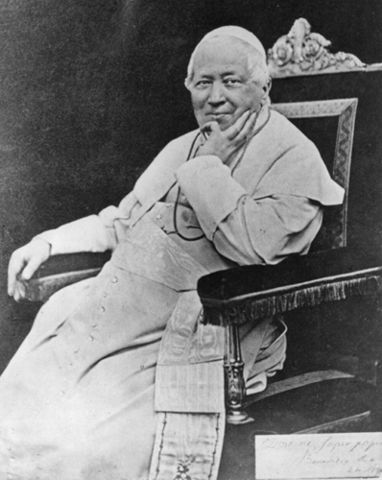 | 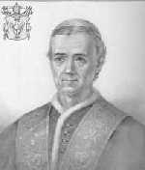
Pío IX | León XIII
Con el Papa León XIII se da un acercamiento al mundo moderno y obrero. Publica las encíclicas “Rerum novarum” (1891) y “Inmortale Dei” (1895). Reconoce la legitimidad de la democracia y se pronuncia sobre los abusos del capitalismo.

Arzobispos de Turín
Restauración
Colombo Chiavarotti (1754-1832)
Es monje camaldulense, desarrolla una intensa acción pastoral.
La universidad de Turín es de una línea teológica rigorista. En otra línea, en 1818 el P. Luis Guala funda el Convitto Eclesiástico para la iniciación en la práctica pastoral de los noveles sacerdotes. En las clases de teología moral se da relieve a la misericordia de Dios, la confianza en el Hombre y la comprensión de sus limitaciones y debilidades; se inspiran en San Alfonso Ma. de Ligorio.
En 1829 Mons. Chiaverotti funda los seminarios de Turín, Bra y Chieri. En el de Chieri (1829-1849) busca un ambiente conventual, que preserve de los “peligros” de la turbulencia antiabsolutista de los demócratas, de los rigoristas de la Universad y de los benignistas que siguen a San Alfonso. Responde a la urgente necesidad de reforma del clero luego del gravísimo deterioro intelectual, humano y espiritual bajo el régimen napoleónico. Se dan abusivas intervenciones del Estado en el nombramiento de los Obispos, servilismo con el poder público dada la tenencia de los bienes eclesiásticos. Había clara desorientación moral y pastoral, necesidad de sanación disciplinar, que volviera la solidez formativa, la dignidad presbiteral y la eficacia apostólica.
En 1832, Antonio Rosmini escribe “Las cinco llagas de la Santa Iglesia”, donde dice que sobraban los curas ignorantes.

Resurgimiento
Luis Fransoni (1789-1862)
Se dedica al cuidado del clero.
En 1848 surgen las manifestaciones políticas de los seminaristas; el seminario se cerrará hasta 1863. Los clérigos están influenciados por ideas racionalistas y la pasión política. La crisis del seminario y la supresión de las órdenes religiosas reduce notablemente el clero y sufre mucho la imagen de la vida religiosa y clerical; de 350 seminaristas quedan 17. A Turín llega clero de toda condición en busca de trabajo y acceso a la carrera clerical y universitaria.
En 1854 el edificio del seminario será cuartel y almacén de alimentos y armamento.
Mons. Fransoni se opone a las leyes liberales, prohibe a los eclesiásticos demostraciones políticas. Se niega a aceptar las leyes que lesionan los derechos de la iglesia. Es apresado y desterrado.
Desde 1850 al 62 gobierna la diócesis desde Lyon, donde muere.

Independencia y unidad
Sede vacante (1862-67)
Alejandro Riccardi Di Nieto (1808-1870)
Su característica fue la bondad, hombre de la corte del Rey Carlos Alberto.
En la segunda mitad del siglo XIX la mayoría de los seminaristas son de clase media y proletarios.
En 1859 los seminarios, en general, se debaten en situaciones económicas muy precarias.
Lorenzo Gastaldi (1815-1883)
Se hace cargo de la diócesis en 1871.
En 1878 la crisis vocacional había afectado grandemente al Piamonte.
En 1873 se exige que para asistir a la facultad de teología de la Universidad se viviera en el seminario de Turín, antes también había seminaristas externos. Este año el estado suprime la Cátedra de teología y el Obispo debe crear su propia facultad en el seminario.
Se busca impulsar pastores de almas capaces de detectar el espíritu racionalista moderno y combatirlo. Es un clero que no baja a compromisos concretos pastorales, ni se atreve a una oportuna y sana dialéctica en el campo ideológico.
Los párrocos de sectores populares del campo o la ciudad son un testimonio humilde y sacrificado, impulsan una visión religiosa serena y convencida, de catequesis sacramental, atención a los enfermos, solidaridad con los problemas cotidianos de la gente, de los emigrantes, de las deficiencias sanitarias.
Cayetano Alimonda (1818-1891)
Famoso por sus dotes oratorias y sus libros en defensa de la Iglesia, bondadoso y equilibrado.

“Yo debo estar en ese agujero sin luz y tengo miedo. Entro a las cuatro o, algunas veces, a las tres y media de la madrugada, y salgo por la tarde, a las cinco y media. Nunca voy a dormir. Alguna vez canto, cuando hay luz, pero cuando está oscuro tengo miedo de cantar”. (niña que trabaja en una mina). BERTRAND RUSSEL, Historia de las ideas del siglo XIX, Mondadori, Milano 1961, p. 109-112)
Italia tiene en 1858: 935 Kms. de tren mientras que Inglaterra tiene 17.000 y Francia 9000 kms.

